**Тема 29. Индустриализация и коллективизация в БССР.**

Часть А. Выберите правильный вариант ответа

А1. Индустриализация в СССР была связана с развитием промышленности:

1.тяжелой 2.легкой 3.химической 4.энергетической

А2. Индустриализация в БССР была связана с развитием промышленности:

1.тяжелой 2.легкой 3.химической 4.энергетической

А3. Одна из отраслей промышленности, в которую вкладывались деньги республики в ходе индустриализации:

1.станкостроительная 2. металлообрабатывающая 3.нефтедобывающая 4. продовольственная

А4. Швейная фабрика «Знамя индустриализации» и чулочно –трикотажная фабрика «Ким» были построены в городе, указанном на карте цифрой:1.1.2.2.3.3.4.4

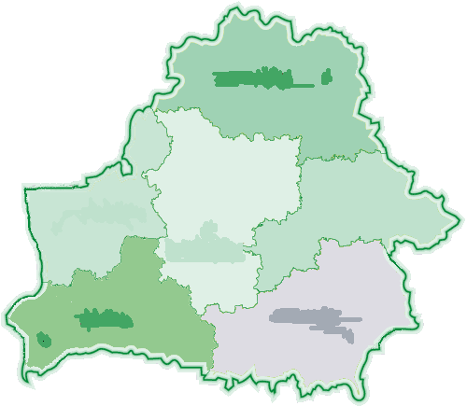

А5. Кондитерская фабрика «Спартак» была построена в городе, указанном на карте цифрой:1.1.2.2.3.3 4.4



А6.Основным методом привлечения к участию рабочих в проведении индустриализации был(-о;):

1.социалистическое соревнование 2.раскулачивание

3.социалистический компромисс 4.введение паспортного режима

А7.Основным лозунгом сверхиндустриализации был:

1.«Долой буржуев!» 2. «Пятилетку - в четыре года!»

3. «Пять минус один!» 4. «Больше, лучше, качественней!»

А8. Основным принципом Ленинского плана кооперации с/х подворий было:

1.командно – административный ресурс 2.принудительное вовлечение в колхозы

3.добровольность 4. открытость

А9. Хлебный кризис возник в результате:

1.Низких цен на промышленные товары 2. Раскулачивания зажиточных крестьян

3.Нежелания продавать хлеб по низким ценам 4. Конфискации земель у кулаков

А10. Количество двадцатипятитысячников в Беларуси:

1.700 человек 2. 300 человек 3. 400 человек 4. 600 человек

А11. Первая МТС на территории Беларуси была создана в городе, указанном на карте цифрой:1.1.2.2.3.3 4.4



А12. Государственный строй в СССР:

1.государственный коммунизм 2. государственный капитализм

3.государственный социализм 4.нет ответа

А13. Режим личной власти- это:

1.командно –административный аппарат управления 2. сосредоточение власти в руках КПСС

3. культ личности 4. социализм

А14. Начало репрессий в СССР было положено в:

1.начале 30 –х годов 2.начале 20 –х годов 3.конце 30 –х годов 4.конце 20 - х годов

А15. Метод привлечения рабочих к участию в проведении индустриализации:

1.раскулачивание 2. стахановское движение 3.репрессирование 4.введение паспортного режима

ЧАСТЬ В. Соотнесите

|  |  |
| --- | --- |
| В1.  1.«КИМ» А. Борисов  2. «Коммунарка» Б. Витебск  3. «Баримак» В. Кричев  4. Цемзавод Г. Минск | В2.  1.Прищепов А. Облискомзап  2.Голодед Б. Белнацком  3.Червяков В. народный комиссар  земледелия БССР  4. Мяников Г. один из руководителей БССР  в 30-е гг ХХ века |
| В3. Определите последовательность событий:   1. Пик сталинских репрессий 2. Период хлебного кризиса 3. Начало раскулачивания 4. Третья пятилетка | В4. Исключите неверное:  Гикало – Стаханов -Голодед – Червяков  В5. «Коммунарка» - «КИМ» - «Спартак» - «Баримак» |
| В6. Дайте правильный ответ:  Для обеспечение колхозов необходимой с/х техникой повсеместно создавались……… | В7. Дайте правильный ответ:  Индустриализация, которая проводилась в СССР по инициативе И. Сталина ускоренными темпами, получила название……………. |
| В8. Дайте правильный ответ (фамилия):  Белорусский писатель, поэт. Один из основателей белорусского литературного языка, один из редакторов «Нашай Нивы». По мнению НКВД –один из руководителей СОБ……….. | В9. Дайте правильный ответ:  Год принятия Конституции БССР…………  В10. Точная дата, когда началась ускоренная и принудительная стадия создания колхозов…… |

Ответы:

Часть А. а1.1 а2.2 а3.4 а4.4 а5.3 а6.1 а7.2 а8.3 а9.3 а10.4 а11.2 а12.3 а13.3 а14.1 а15.2

Часть В. 1б2г3а4в в2.1в2г3б 4а В3.3214 В4. Стаханов В5. «КИМ» в6. МТС В7. Сверхиндустриализация В8. Купала В9.1937 В10.лето 1929 год